Nya funktioner i SafeDESIGNER
Enklare att skapa personsäkra lösningar
B&R gör det enklare att skapa personsäkra lösningar med flera nya mapp-funktioner i SafeDESIGNER. Det är också möjligt att använda en kombination av data från en standardapplikation för att generera säker data.
Säker data från standard (icke-säkra) signaler
Funktionen Data-to-SafeDATA skapar en säker hastighet och en säker position med hjälp av data från standardapplikationen. Detta görs genom att jämföra hastighets- och positionsdata från två standard (icke-säkra) X20DC1196 I/O moduler med varandra. Med hjälp av den här funktionen kan man skapa en säker hastighet upp till PL d och säker position upp till PL c.
Enkla lösningar för komplexa beräkningar
Med avancerade matematiska funktioner gör B&R det enklare att göra komplexa beräkningar i en applikation. All data beräknas med heltal. Användaren behöver inte oroa sig för avrundning, upplösning eller buffertöverflödesfel.

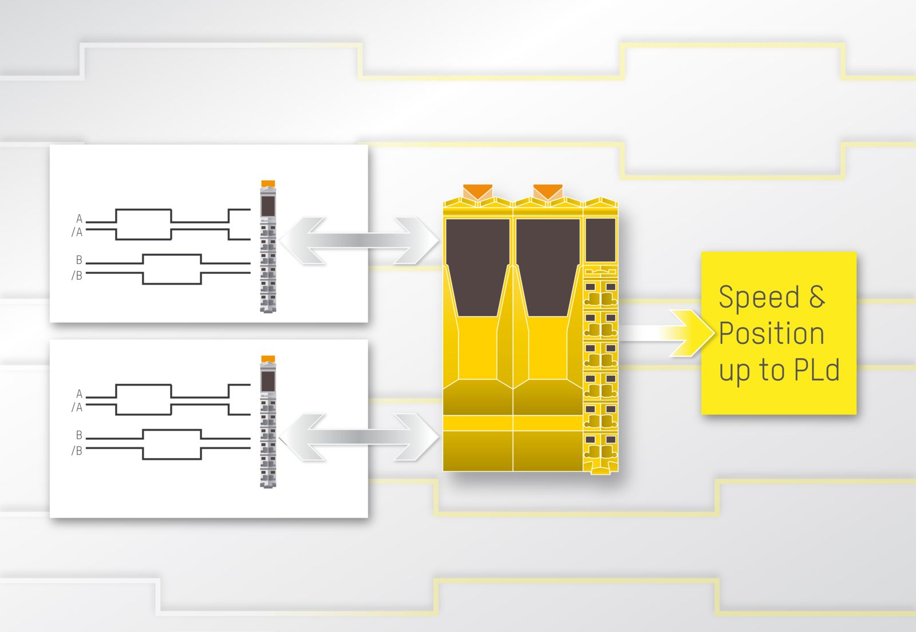
Funktionen Data-to-SafeDATA skapar en säker hastighet och en säker position med hjälp av data från standardapplikationen.

About B&R
B&R, a division of ABB Group, is a global leader in industrial automation headquartered in Austria. B&R combines state-of-the-art technology with advanced engineering to provide customers in virtually every industry with complete solutions for machine and factory automation, motion control, HMI and integrated safety technology. With Industrial IoT communication standards including OPC UA, POWERLINK and openSAFETY as well as its Automation Studio software, B&R is constantly redefining the future of automation engineering. The innovative spirit that keeps B&R at the forefront of industrial automation is driven by a commitment to simplifying processes and exceeding customer expectations.
For more information, visit www.br-automation.com.

